[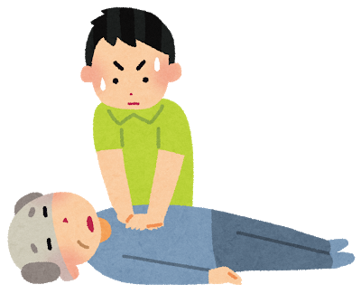](https://3.bp.blogspot.com/-idbE4ndIdhA/VJ6XIw5h0aI/AAAAAAAAqF8/VJm4FpyECb0/s800/shinpai_sosei_kaigo.png)**〔主な延命治療について〕**

**１**

心臓や肺の機能が著しく低下あるいは停止して、呼吸や拍動が停止し、死に瀕した時に、心肺機能を回復させて蘇生させる処置をいいます。

**２**

[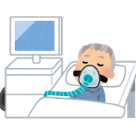](https://www.irasutoya.com/2018/09/blog-post_61.html)人工的に呼吸をさせる機器。

　　　呼吸が止まった場合チューブを口もしくは

　　鼻から気管まで入れたり、のどを切開して気管

　　に穴を作りそこにチューブを入れて、人工呼吸

　器につなげます。

　　（一旦装着されると、本人や家族の要望があった

　　場合でも、取り外すことについては、現在の日本では法的には認められていません。）

[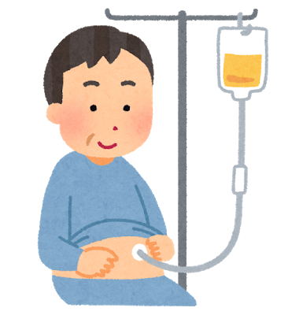](https://4.bp.blogspot.com/-xRPwaBzlNhI/Wv0D3Pgn3iI/AAAAAAABMD4/QA1el8MJ1scaIaUV6UBc9Jn2AKyDaKjPACLcBGAs/s800/medical_irou_ojisan.png)

**３**

お腹に小さな穴をあけてチューブを取り付け、胃に直接栄養剤を注入します。

（チューブ交換は定期的に必要）

[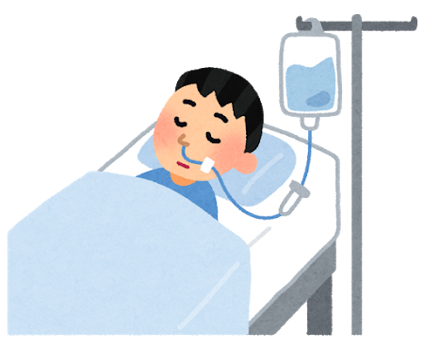](https://2.bp.blogspot.com/-tWEXQoaJi2I/V1z9PlVwAeI/AAAAAAAA7QU/6J76Cp1CB-YtWLwHfcLFEWc7oIA8dRJlwCLcB/s800/medical_keikan_keibi_eiyou.png)**４**

鼻から胃などまでチューブを入れて栄養剤や水分を補給します。チューブがのどを通っている不快感があり、意識が下がっている場合などに患者がそれを引き抜いてしまうことがあります。前記の胃瘻のように、穴をあけるための手術は必要ありません。

**５　カロリー**

　　　点滴が長期間必要な場合に、心臓に近い太い血管まで管

（カテーテル）を入れ、高カロリーの栄養や水分などを注入します。